Муниципальное общеобразовательное учреждение средняя общеобразовательная школа №4 г. Солнечногорска Московской области.

**Материал для проведения внеклассного мероприятия по математике в 5 классе.**

**Конкурс « Ох, уж эта математика».**

В 5 классе на занятии математического кружка или во время недели математики провожу конкурс «Ох, уж эта математика». Каждому пятикласснику предлагается вытянуть карточку, на обратной стороне которой нарисован или треугольник, или квадрат, или круг. Таким образом, класс разбивается на три команды. В классе заранее переставляются столы так, чтобы удобно было каждой команде обсуждать решение задач.

Счётный конкурс открываю,

Добрый день, мои друзья!

Три команды на турнире,

Их сейчас представлю я.

Вот команда «Треугольник».

Пусть узнает каждый школьник,

Будут им, сказать хочу,

Все заданья по плечу!

Про команду номер два

Разошлась уже молва

Называется «Квадрат»,

Им любой учёный рад.

У команды третьей здесь

Всех достоинств и не счесть.

Номер три зовётся «Кругом»-

Стойкие и друг за друга.

Итак, турнир я открываю,

Всем успехов пожелаю,

Думать, мыслить, не зевать,

Быстро всё в уме считать!

Каждая команда должна выбрать капитана.

|  |
| --- |
| Первый тур.  Первый тур мы начинаем,  Победителей узнаем.  Здесь загадки и шарады.  За разгадку - всем награды. |

Задача для первой команды.

Шла старушка в Москву, и навстречу ей три старика. Сколько человек шло в Москву? (Ответ: в Москву шла одна старушка.) 1 балл.

Задача для второй команды.

Что легче: пуд ваты или пуд железа? ( Ответ: вес одинаков.) 1 балл.

Задача для третьей команды.

Сколько получится десятков, если три десятка умножить на три десятка? (Ответ: 90) 1 балл.

Задача для первой команды.

Из Москвы в Петербург вышел поезд со скоростью 60км/ч, а из Петербурга в Москву вышел второй поезд со скоростью 70км/ч. Какой из поездов будет дальше от Москвы в момент встречи? (Ответ: два поезда будут на одинаковом расстоянии от Москвы.) 1 балл.

Задача для второй команды.

Двое играли в шахматы 4 часа. Сколько времени играл каждый?

(Ответ: 4 часа.) 1 балл.

Задача для третьей команды.

Спутник Земли делает один оборот за 1 час 40минут, а второй оборот за 100 минут. Как это получается? ( Ответ:1ч40мин=100мин). 1 балл.

На доске необходимо оформить таблицу, в которую будут записываться полученные баллы.

|  |  |
| --- | --- |
| Команда | Баллы |
| Треугольник |  |
| Квадрат |  |
| Круг |  |

|  |
| --- |
| Второй тур.  Тур второй: пусть всякий знает,  Кто же лучше вычисляет?  Мне задачки прочитать,  Вам же думать и считать! |

Задача для первой команды.

  

1 килограмм арбуза стоит 2 рубля. Сколько стоит арбуз?

Ответ: 18 рублей.

2 балла.

Задача для второй команды.

На озере росли лилии. Каждый день их число удваивалось, и на двадцатый день заросло всё озеро. На какой день заросла половина озера?

Ответ: на девятнадцатый.

2 балла.

C:\Program Files\Microsoft Office\MEDIA\CAGCAT10\j0090386.wmf

Задача для третьей команды.

В мешке три пуда муки. Сколько нужно заплатить за муку, если один килограмм муки стоит 7 рублей? 1пуд - это 16 килограмм.

Ответ: 336рублей

2 балла.

|  |
| --- |
| Третий тур.  Третий тур мы начинаем,  Капитанов приглашаем.  Будут трудные задачи,  Пожелаем им удачи! |

Задача для капитана первой команды.

В одной семье у каждого из трёх братьев есть сестра. Сколько детей в семье?

Ответ: 4 детей.

2 балла.

Задача для капитана второй команды.

Петух, стоя на одной ноге, весит 5кг. Сколько он будет весить, если встанет на обе ноги?

Ответ: 5кг.

2 балла.

Задача для капитана третьей команды.

Есть две сковородки. На каждой помещается один блин. Надо пожарить три блина с двух сторон. Каждая сторона блина жарится одну минуту. За какое наименьшее время можно это сделать?

Ответ: 4 минуты

2 балла.

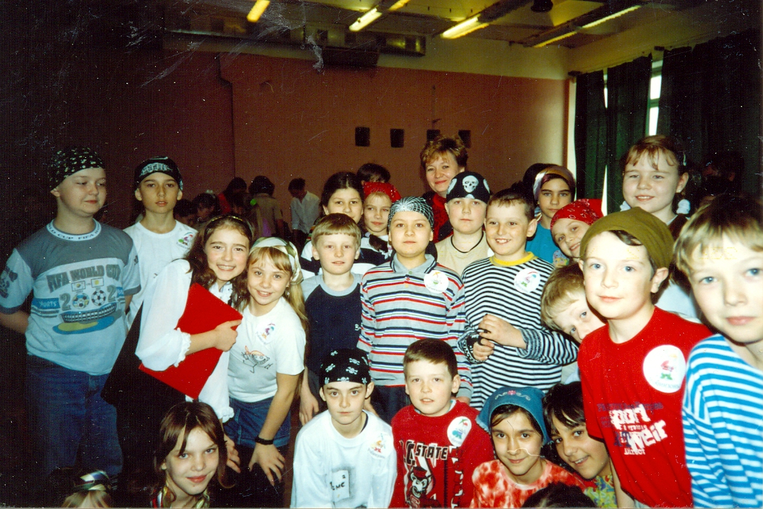

|  |
| --- |
| Четвёртый тур.  Вы, ребята, все устали.  Много думали, считали.  Отдохнуть уже пора!  Так четвёртый тур- игра! |

Пригласить к доске по одному игроку от каждой команды. Задание для каждого игрока.

«Каждой руке - своё дело». Правая чертит окружность, левая треугольник.

2 балла. Оценивается точность выполненных чертежей.

Приглашаются к доске ещё по одному игроку от каждой команды.

Нарисовать из цифр человека.

2 балла. Оценивается оригинальность выполненных рисунков.

В это время раздать одинаковые задания для каждой команды.

Кто быстрее впишет в прямоугольники нужные цифры?

а)

|  |  |  |  |  |  |  |
| --- | --- | --- | --- | --- | --- | --- |
|  |  |  | **-** |  | **=** | **1** |

Ответ: 100-99=1

2 балла.

б)

|  |  |  |  |
| --- | --- | --- | --- |
| **3** | **4** |  | **9** |
| **9** | **16** | **49** |  |

Ответ: 7 и 81.

2 балла.

Подведение итогов.

Вот закончилась игра,

Результат узнать пора.

Кто же лучше всех трудился

И в турнире отличился?

Награждение победителей. Если получились одинаковые баллы у двух команд, то можно задать дополнительные задачи.

Задача 1. Три разных числа сначала сложили, а затем их же перемножили. Сумма и произведение оказались равными. Какие это числа? Ответ: 1+2+3=6 , 1⋅2⋅3=6.

Задача 2.Сколько будет 3 в квадрате, 5 в квадрате, 7 в квадрате, угол в квадрате? Ответ: 9, 25, 49 и 900.